新北市115學年度高級中等以下資賦優異學生自主學習及良師引導方案
【自主學習歷程表】
說明：
- 本表適用於欲進入第二階段良師引導方案之資優生。
- 本表分為三步驟，學生依方案進程逐步完成，記錄自主學習之規劃、執行、調整與反思歷程。
- 請學校特教組長自行訂定校內收件期限，協助彙整並掃描為電子檔，各步驟表件於指定期限前(如下圖)寄送至資優中心信箱gifted@ccjhs.ntpc.edu.tw。
- 若有疑義，請電洽新北市中等教育資優中心8979-1352分機604徐筱清老師。
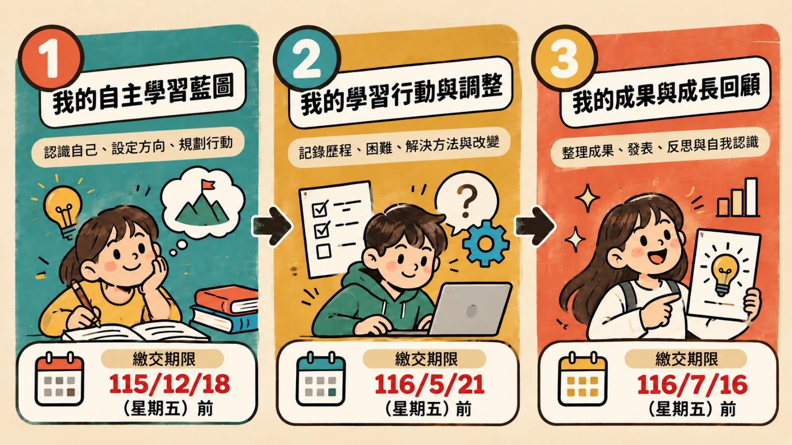

步驟1：我的自主學習藍圖請於115年12月18日（五）前由組長掃描寄回資優中心
學校 |  |  |  | 申請人 |  |  |  |  | 班級 |  | 年 班
資優身分 |  | 此方案以學校未設該領域班型的資優生為主：
 |  | - 一般智能資優  - 學術性向資優：□語文 □數理 |  |  |  |  |  |  | - 藝術才能資優  - 資訊資優
申請人簽名 |  |  |  |  |  | 法定代理人簽名
- 我的興趣與起點
我最近對什麼事情特別好奇？我為什麼想學這個？我已經知道／會什麼？ 我還想知道什麼？
- 我的自主學習主題
目前想探索的方向，之後可以隨著學習與發現再調整
- 我的學習目標  例如：學會一項技能、解決一個問題、完成一件作品、其他… |  |  |  |  |  | 完成這段自主學習後，我希望自己可以：
- 我準備怎麼學？ |  |  |  |  |  | □Ewant課程 □書籍 □網路資料 □影片 □實驗□訪談  □調查 □實作 □請教老師或專家 □其他：___________
- 我的行動規劃
條列式，須包含「期程」及「我準備做什麼」。
六、我希望良師提供的協助  至多勾選3項 |  |  |  |  |  | - 一起想方向：幫助我找到更明確的學習主題  - 聚焦問題：幫助我把好奇的事情變成可以探索的問題  - 推薦資源：推薦適合我的書籍、網站、影片、課程或其他資料  - 學習方法：教我可以用什麼方法學習或研究這個主題  - 安排步驟：幫助我把想做的事情分成幾個可以完成的步驟  - 解決困難：當我卡住時，和我一起想可能的解決方法  - 專業知識：解答我在這個領域不懂或想深入了解的問題  - 實作／研究方法：指導我進行實驗、調查、訪談、程式、創作等  - 成果回饋：針對我的作品、報告或研究給我建議  - 挑戰更多：在我已經會的基礎上，給我更深入的問題或挑戰  - 其他：＿＿＿＿＿＿＿＿＿＿＿＿＿＿＿＿  - 目前還不確定，希望和良師討論後再決定
資優中心審閱欄（學生勿填）
資優中心審閱 |  | □通過□修正後通過□其他＿＿＿＿＿  審查意見：
發展領域
建議配對良師
步驟2：我的學習行動與調整請於116年5月21日（五）前由組長掃描寄回資優中心
學校 |  |  | 申請人 |  |  |  |  | 班級 |  |  | 年 班
資優身分 | 此方案以學校未設該領域班型的資優生為主：
資優身分 | - 一般智能資優  - 學術性向資優：□語文 □數理 |  |  |  |  |  |  | - 藝術才能資優  - 資訊資優
良師姓名 |  |  |  |  | 法定代理人簽名
- 我的學習／研究主題  專題或獨立研究。 |  |  |  |  | 經過一段時間的探索後，我現在的主題是：  □專題：  □獨立研究：
二、學習足跡  可增減格數或自行用附件方式呈現 |  |  |  |  | 日期 |  | 我做了什麼 |  |  | 我發現/學到什麼 |  | 下一步我準備…
三、遇到最大的困難並如何解決？
四、我的計畫有改變嗎？ |  |  |  |  | □沒有  □有，一開始我原本想＿＿＿＿＿＿＿＿  後來我決定＿＿＿＿＿＿＿＿＿＿  因為＿＿＿＿＿＿＿＿＿＿＿＿＿
五、我從良師身上獲得的收穫
六、歷程自評 |  |  |  |  | 1＝還需要很多協助；5＝我已經可以自己做到。
  我現在覺得…… | 1 | 2 | 3 | 4 | 5
  我知道自己在學什麼
  我能安排自己的進度
  遇到問題我會想辦法
  我知道什麼時候需要求助
資優中心審閱欄（學生勿填）
資優中心
審閱

步驟3：我的成果與成長回顧請於116年6月11日（五）前由組長掃描寄回資優中心
學校 |  | 申請人 |  | 班級 | 年 班
資優身分 | 此方案以學校未設該領域班型的資優生為主：
資優身分 | - 一般智能資優  - 學術性向資優：□語文 □數理 |  |  | - 藝術才能資優  - 資訊資優
良師姓名 |  |  | 法定代理人簽名
一、我的最後成果 |  |  | 名稱：  成果形式：  □研究報告 □海報 □簡報 □實驗 □模型／作品  □程式 □影片 □創作 □其他＿＿＿＿
二、成果發表 |  |  | 日期：＿＿＿＿  場合：＿＿＿＿  方式：□口頭 □海報 □作品展示 □其他：_______  別人給我印象最深的回饋：  ＿＿＿＿＿＿＿＿＿＿＿＿＿＿＿＿
三、目標達成度 |  |  | □達成了（100%） □大部分達成（80%-90%）  □達成一部分（50%-70%） □後來目標改變了
四、我新認識了自己什麼？ |  |  | 經過這次自主學習，我發現……  我原來很喜歡：＿＿＿＿＿＿＿＿  我原來很擅長：＿＿＿＿＿＿＿＿  我比較容易卡住的是：＿＿＿＿＿＿  適合我的學習方法是：＿＿＿＿＿＿  下次我想改變：＿＿＿＿＿＿＿＿＿
五、如果可以繼續，我下一步想… |  |  | □繼續深入這個主題  □換一個相關問題研究  □學習新的工具／能力  □找不同領域結合  □我想先探索其他興趣  □其他
資優中心審閱欄（學生勿填）
資優中心
審閱

